하단역 역사매뉴얼

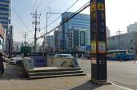 | 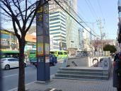 |  | 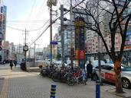
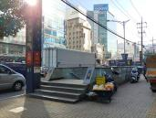 |  | 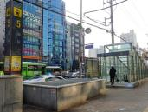
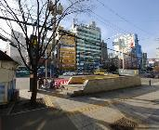 | 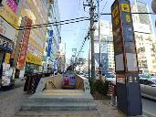 |  | 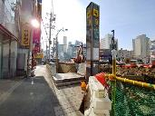

제 1 운영사업소 하단역

- 목 차 -

2) 소재지 : 부산광역시 사하구 하단동 491번지 ( ☎ 051-6786-102 )

계 | 역무 | 공익 | 청소용역 | 부대사업자
 |  |  |  | 의류매장 | 화장품 | 커피매장 | 편의점
31 | 17 | 3 | 7 | 2 | 1 | 1 | 1

2021년 하반기 기준

구분 | 수송 |  | 수입 |  | 비고
일평균 | 목표 | 실적 | 목표 | 실적 | 목표 : 2022년  실적 : 2021년
일평균 | 19,114명 | 15,165명 | 13,913,383원 | 11,010,043원 | 목표 : 2022년  실적 : 2021년
연 간 | 목표 | 실적 | 목표 | 실적 | 목표 : 2022년  실적 : 2021년
연 간 | 6,976,841명 | 5,553,387명 | 5,078,385천원 | 4,018,665천원 | 목표 : 2022년  실적 : 2021년

2022년 8월말 기준

구분 | 수 송(명) |  |  | 수 입(천원)
구분 | 목표 | 실적 | 대비(%) | 목표 | 실적 | 대비(%)
연누계 | 6,976,841 |  |  | 5,078,385,727
1/4분기 | 1,917,012 | 1,342,649 | 70.0% | 1,417,736,990 | 999,034,406 | 70.4%
1월 | 759,605 | 467,259 | 61.5% | 575,709,756 | 318,023,726 | 55.2%
2월 | 596,794 | 397,990 | 66.7% | 454,829,521 | 313,531,311 | 68.9%
3월 | 560,613 | 477,400 | 85.1% | 387,197,713 | 367,479,369 | 94.9%
2/4분기 | 1,681,240 | 1,671,421 | 100.5% | 1,208,608,641 | 1,208,177,241 | 100.0%
4월 | 494,777 | 532,318 | 107.6% | 345,447,759 | 370,780,208 | 107.3%
5월 | 573,180 | 592,208 | 103.3% | 400,380,084 | 443,684,006 | 110.8%
6월 | 613,283 | 546,895 | 89.1% | 462,780,798 | 393,713,027 | 85.0%
3/4분기 | 1,696,613 |  |  | 1,226,430,496
7월 | 636,082 | 547,496 | 86.0% | 461,334,999 | 376,748,896 | 81.6%
8월 | 539,362 | 514,341 | 94.0% | 400,504,781 | 391,320,806 | 97.7%
9월 | 521,169 |  |  | 364,590,716
4/4분기 | 1,681,977 |  |  | 1,225,609,600
10월 | 580,299 |  |  | 408,701,931
11월 | 621,872 |  |  | 471,704,120
12월 | 479,806 |  |  | 345,203,549

건물구조 : 철근 콘크리트 지하 2층 1동 (연면적 : 7,626.26㎡ 연결통로포함)

명칭 층 수 | 건물용도 및  명칭 | 구 조 | 층 수 | 연 면 적
지하 1층 | 대 합 실 | 철근 콘크리트 | 지하 1층 | 4115.83m²
지하 2층 | 승 강 장 | 철근 콘크리트 | 지하 2층 | 3508.48m²
지하1층 통로 | 연결통로 | 철근 콘크리트 | 지하 1층 | 2002.86m²

전기실
B환기실
C환기실
A환기실

구 분 | 시 설 물 현 황
지하 1층 | 물탱크실, 오수펌프실, A․B․C환기실, 침실, 고객서비스센터, 화장 실, 전기실, 승차권창고, 용역대기실, 쓰레기분리창고
지하 2층 | 1~6번 창고, 통신기계실, 배수펌프실

기기명 | 자동개집표기(AGM) |  |  | 자동발매기(AVM) | 우대권발권기  (CVM) | 역전산기  (DGM) | 정산기  (PAU) | 보충기  (ACM)
기기명 | 카드겸용 | 카드전용 | 장애인
보유대수 | 24 | 5 | 4 | 2 | 1 | 1 | 2 | 2

